TS-AGC Network Console问题汇总

十、设备信息
1. 将设备信息框整体下移一部分，将上方的
用框框住，作为“快速搜索”框。

2. 搜索框内中下拉项不得有重复的节目名称和空白的节目名称。且按序排列。

3. 去掉下面的下划线。节目简称允许有内容重复。节目名称不允许为空。

4. 增加按照“设备名称”进行快速搜索。

5．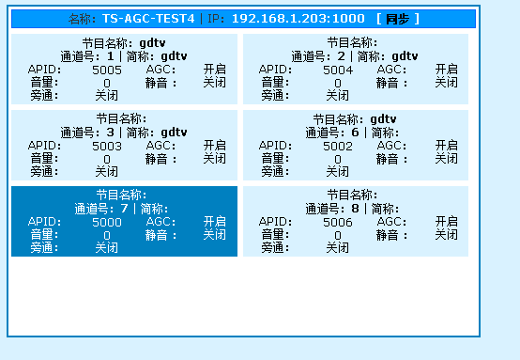
通道按1-8照固定位置进行显示，通道没有被设置的就显示空白。

6.
显示改为：设备名称：×××× IP：××××××× [ 获取设备信息 ]。其中显示格式进行固定，以保持整齐， 【获取设备信息】需要醒目标识。

7. 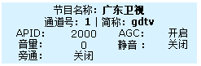
改为以下方式进行显示
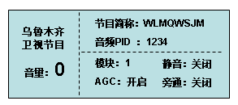其中：节目名称8个汉字两行，字体稍大加粗。音量后面的数字要稍大并加粗。

8. 同步失败后提示
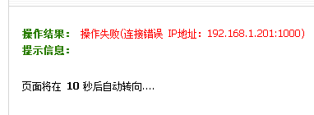
时间改为3秒

9. 节目简称进行快速检索后，显示 需要加在前面说明是什么方式检索。且当有多个符合条件的结果出现后，显示

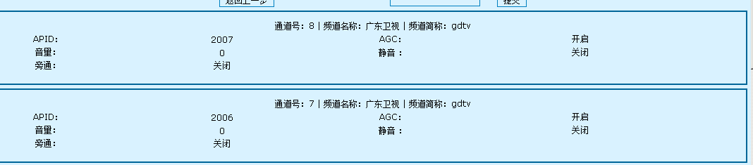不对，应与设备信息主界面保持一致。

继续点击进入，查看详细信息后，
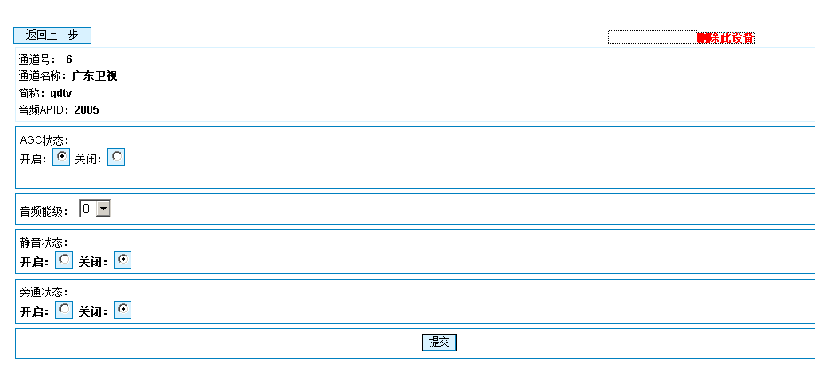
不能允许删除设备，只能允许删除该通道信息。且将“返回上一步”移动至“提交”旁。选择提交后的提示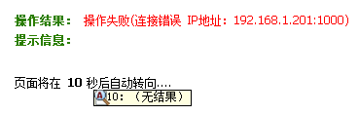改为3秒跳转。

另外，显示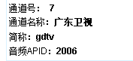中的文字改为：模块：7，节目名称：××××××××，节目简称：××××××××，音频PID：××××。后续显示的AGC状态等不需要那么大的框，信息放在一个框中，排列整齐即可。

10. 文字改为：频道整体设置。
点击进入后，去掉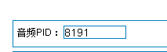。而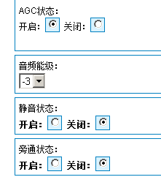靠右排列整齐，而下面的内容，放在左边。按照固定格式对齐，并在最前面增加一个“全部”的选择框，一旦全选，则后面的设备自动勾选。

在“提交”按钮旁增加“返回”按钮。
提交后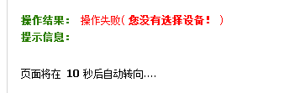转向时间为3秒，另外没有选择设备只作为一个提示即可，不需要作为操作失败来处理。且此类操作失败后跳转的页不应为设备管理主页面，而是上一页面。
在选择了设备后进行的提交
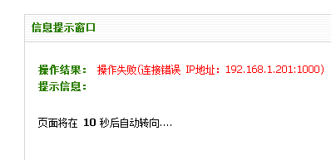跳转的页面为系统主页面，错误！

本页面以及各个操作页面下，均增加一个当前功能路径的指示，比如

1. 如果一个页面登录进去，另外一个页面退出登录，则在原来已经登录的节目会重新出现一个嵌套窗口，提示再次登录。登录进入后，则发现嵌套现象。

3. 用户不允许重复登录。

4.设备列表后的操作项中增加“恢复出厂值”功能。

5.添加设备中再输入完IP地址和IP端口后，增加“同步设备”功能。

6.所有页面中静音和旁通不能同时开启，但能同时关闭（静音开启，旁通必然是关闭）。

4. 同步设备后提示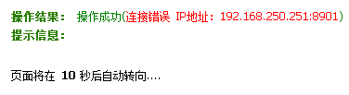不能提示为操作成功，且跳转时间为3秒。

5.删除设备的提示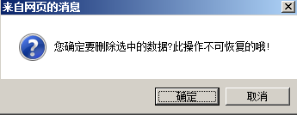改为“确定要删除选中的数据？此操作不可恢复！” 且此页面可在任何活动页面前显示，应只能在当前页面显示。

6. 删除后提示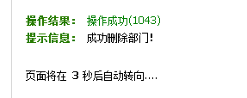，不应为“成功删除部门”而是“成功删除数据”

7. 设备管理主页面中：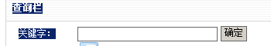 “关键字”改为“设备名称 关键字”。另外经过搜索后，此页面下的显示：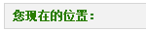不正确。

8. 编辑设备后的“您现在的位置”也不正常。
9. 编辑设备时对“ACC状态”“音频能级”“静音状态”“旁通状态”一并进行编辑。

三、添加设备（子项）

1. 设备管理中添加设备时如果有几个通道未设置，随后在设备列表中选择“添加频道”中提示，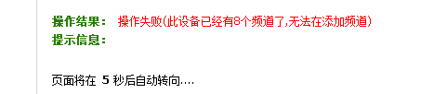此时应该对PID加以判断，且PID为8191的频道为空设置，大于8191小于1的PID为非法。且跳转的时间应该为3秒。空设置的在监控中不显示信息。节目列表中也无此信息。

2. 添加新设备中 在“提交”旁应该增加“返回”

3. 添加新设备时应该对“节目名称”及PID加以唯一性识别。因为在定时任务需要用到频道信息。同一设备下通道号不能重复。

4. 添加新设备的提示为 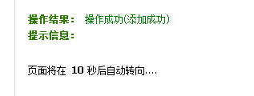应改为3秒

5. 添加新设备时应该对TS-AGC IP地址的合法性加以判断，且不能重复。
6. 添加新设备时应对“设备名称”后续给予默认的显示，为“TS-AGC”
7. 添加新设备时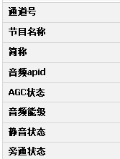，“通道号”改为“处理模块号”，“简称”改为“节目简称”， “音频apid”改为“音频PID”。

8．添加设备时的删除。

9. 添加设备在一页中完成，尽量不用下滑页面。

10. 添加设备时对音频PID的值控制为4位前补0的数字。

11. 添加设备时如果有信息重复，提示
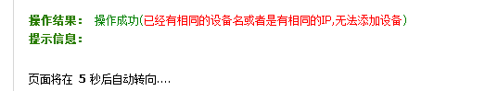
显示错误，应该“操作失败….”，跳转时间为3秒。
12. 错误出现后的跳转应回到“添加设备”的页面，且不要清空已经填写的内容。
13. 设备列表以“设备名称”进行排序显示。
14. 添加频道项下，提示成功，实际未发出任何指令。

15. 设备编辑时，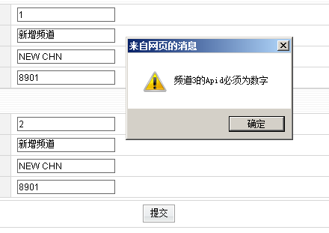提交时出错。提示信息错误。页面不应活动。提示信息为“。。。音频PID…”
提交成功后的结果未知。

16. 设备信息中，整体频道设置中去掉 音频PID设置。

四、定时任务（子项）
1.设备定时管理中：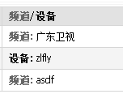 字体颜色不一致或更突出。

2.添加任务和编辑时，添加“返回”按钮。

3.搜索过后，“您现在的位置”显示不正确。

4.添加任务时，单一频道或设备时 ，“您现在的位置”显示不正确。

5.添加任务是，“频道”的选择内不允许为空。且列表中不显示“空白”。

6. 改为“任务执行时间”。

10.添加任务时如果选择“设备”并当有设备未同步时需要提示进行设备同步。且此时有数据库错误的显示。

11.添加任务时增加对日期，或周期（星期一～天）的设置。

12.退出定时任务时给出提示并确定。

13.添加任务时

音频定时设定 [添加整体设备更改]

改为“单一频道 定时任务设定 [设备 定时任务设定]”
而作为设备定时任务时显示改为“设备 定时任务设定 [单一频道 定时任务设定]”

五、信息监控
1. 显示时 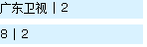 频道名称和音频能级时格式进行固定。7个中文，2个音频能级。

2．数据信息为空的频道不显示。

五、日志管理（子项）

1. 日志管理倒出的CSV文件应该以日期为名字，倒出的文件目前为乱码。

六、部门管理
3.添加部门时增加“返回”按钮
5.添加部门失败后跳转后信息不要清除。
七、用户管理
4. 添加用户删除邮箱的选项改为 电话，且为非必选，列表显示时一并显示。
5. 添加用户失败时应有详细原因提示，且回退时保留信息。
6. 添加用户角色时为互斥而不是并选。
7. 添加用户时密码项要重复输入，不一致需要再次输入。
8. 添加用户时增加“返回”选项。
九、权限管理
4. 角色添加失败时返回应该不清除数据。且应有详细信息。
5. 编辑角色时对于默认设置应该单独显示并自动勾选。对于功能大项的勾选应自动选择显示勾选所有选项。

